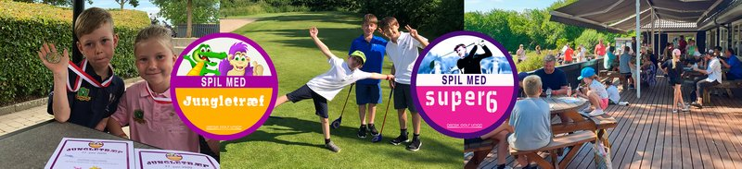

Kom ud i XXX Golfklub d. XX.XX, hvor vi holder børne- og ungdomstræf med nogle sjove golfturneringer, for børn og unge der kunne tænke sig at prøve at spille golf.
Golf er en fantastisk sport, der skaber glæde, fællesskab og giver en masse frisk luft og gode oplevelser. Når man spiller golf, indgår man i et socialt fællesskab, hvor alle på tværs af alder, køn og niveau kan spille med og mod hinanden. Derfor vil vi gerne inviterer børn og unge ud og spille golfturnering hos os – man behøver aldrig at have prøvet det før, vi sørger for at tilpasse turneringen, så man får en fantastisk oplevelse med golf, uanset hvor dygtige man er.
XXX Golfklub holder lørdag d. XX.XX træf for alle børn og unge som kunne have lyst til at prøve at spille golf. Det starter kl. 09:00; og vi står vi klar med udstyr, hjælpere og godt humør.
Så hvis du har et barn eller barnebarn, så tag dem med ned i golfklubben, så vil vi sørge for et program fyldt med sjove aktiviteter, konkurrence og selvfølgelig golf i lange baner.
Ønskes yderligere information om vores træf, så klik ind på golfklubbens hjemmeside eller facebook: Indsæt link

